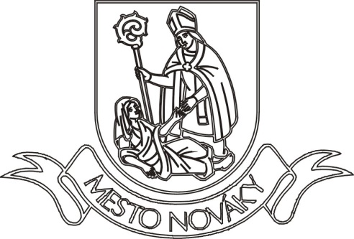
PRIMÁTOR MESTA NOVÁKY
Ing. Dušan Šimka

V zmysle Zákona č. 369/90 Zb., § 12, ods. 1 o obecnom zriadení v platnom znení, zvolávam zasadnutie Mestského zastupiteľstva do obradnej siene Mestského úradu Nováky
na 12. september 2019 (štvrtok) o 15,00 h
Primátor mesta Nováky Ing. Dušan Šimka obdržal od poslancov MsZ žiadosť o zvolanie mestského zastupiteľstva v nasledovnom znení:
V zmysle § 12 ods. 1 a nasl. Zákona č. 369/1990 Z. z. o obecnom zriadení v platnom znení, žiadame o zvolanie mestského zastupiteľstva v Novákoch.
S odkazom na aktuálny rokovací poriadok mesta Nováky, čl. IV, ods. 5. žiadame o zvolanie mestského zastupiteľstva na deň 17. 9. 2019 o 15,15 hod.
Ing. Branislav Adamec
Ing. Michal Gogola
Ivan Hvojník
Roman Jakubis
Marián Miština
Juraj Svitok
Ing. Dušan Žiak

Primátor mesta musí podľa zákona č. 369/1990 Zb. zvolať rokovanie MsZ v lehote do 15 dní od doručenia žiadosti.

Zasadnutie je verejné, občania sú vítaní.

Ing. Dušan Šimka
primátor mesta

